編號：（此欄位由主辦單位填寫）
中文專題名稱：請填寫與線上報名系統一致之中文專題名稱
英文專題名稱：請填寫與線上報名系統一致之英文專題名稱
- 前言
在聚餐或出遊規劃過程中，LINE 群組經常作為成員交換意見與討論行程的管道。然而，群組對話容易出現訊息分散、意見不一及反覆確認等情況；即使形成初步共識，仍需另外查找景點、餐飲、交通等資訊，使「討論」到「形成行程」之間存在繁瑣的整理與決策過程。
因此，本團隊開發「GatherGo 智慧聚餐與出遊推薦系統」，針對多人共同規劃時的討論及決策需求，協助整理群組資訊並銜接後續旅遊資訊與行程安排，讓使用者能更有效率地完成聚餐與出遊規劃。
- 創意描述
GatherGo 的核心創意在於讓 AI 不只「回答問題」，而能理解群組中的決策過程。系統會依據群組對話判斷目前處於發起討論、意見整合或已形成共識等狀態，並根據資訊是否足夠、是否仍有新的選項，以及成員是否已形成共識，決定 AI 是否需要介入。當資訊不足或已完成決策時，AI 不主動干擾；當條件足夠或討論需要協助時，再提供適當建議。
此設計將 AI 的角色由被動式問答轉為「情境感知的群組決策助理」，使推薦服務能配合實際的群組互動與討論節奏，而非僅依單次指令產生固定答案。
三、系統功能簡介
GatherGo 以 LINE 群組為主要使用介面。系統可從對話中擷取時間、地點、人數、預算及偏好等條件，並依 AI 情境判斷結果提供景點、餐飲或活動推薦；成員可進一步進行選擇與討論，再將確定的地點整合為行程。
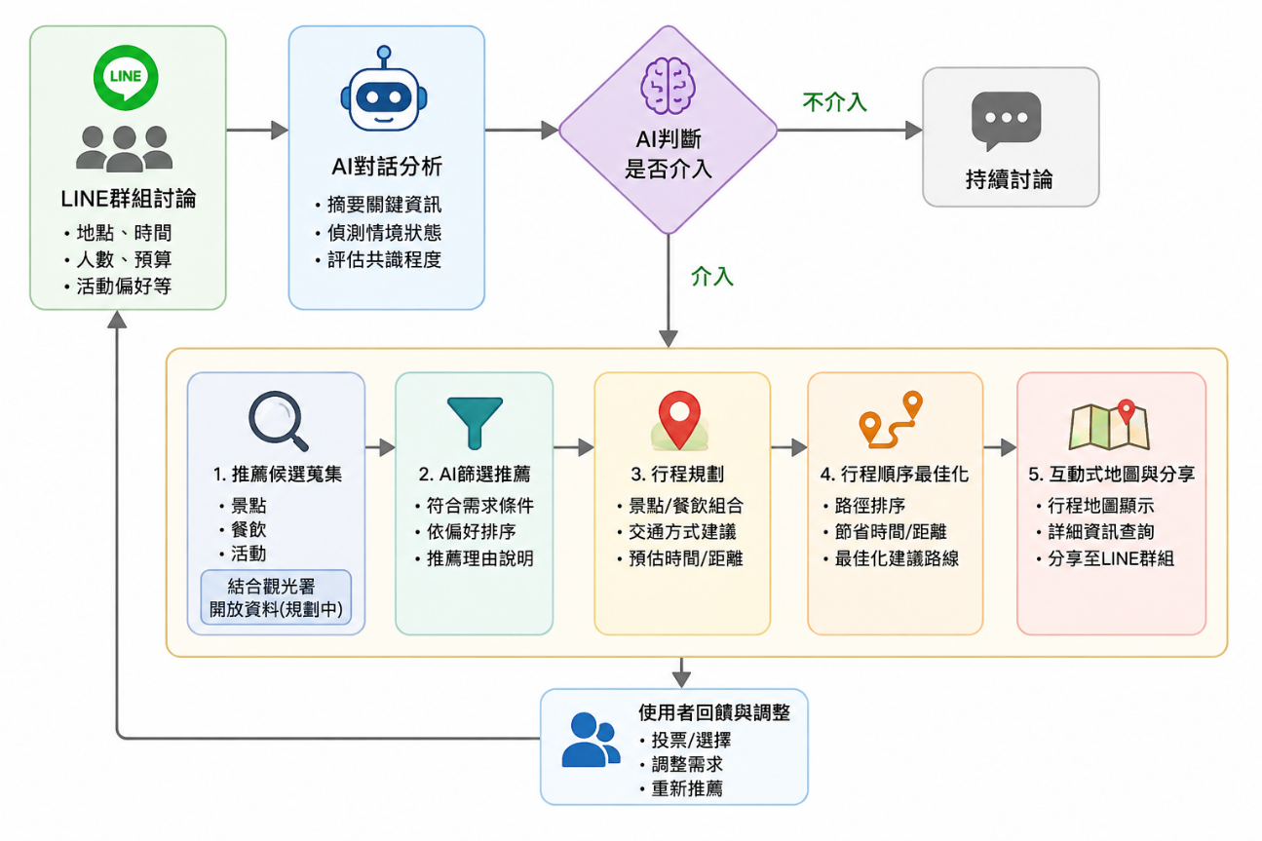
行程建立後，系統可進一步調整各景點與餐飲地點的安排順序，使整體行程與移動路線更加順暢；使用者亦可透過互動式地圖瀏覽既有行程、查看詳細內容並分享至 LINE 群組，在尚無明確想法時作為規劃參考。系統另規劃導入交通部觀光署於政府資料開放平臺提供之觀光開放資料，作為景點及餐飲等推薦資訊來源。
- 系統特色
本系統特色包含三項：第一，以「多人共同決策」而非單一使用者為設計核心，AI 會綜合各成員的條件與共識提供協助；第二，採用情境式介入機制，依討論進度決定是否回應，降低不必要的 AI 干擾；第三，將群組討論與推薦、行程安排及互動式地圖串聯，使規劃成果能直接回到原有的 LINE 討論情境中。
此外，系統規劃運用交通部觀光署開放資料，將官方觀光資訊轉化為可供 AI 篩選與推薦的內容，使開放資料不僅作為資訊查詢來源，更能實際運用於旅遊決策與行程規劃。
- 系統開發工具與技術
- 系統使用對象
GatherGo 適用於朋友聚會、家庭出遊、社團活動及企業活動等聚餐與出遊情境，可協助整理從目的地選擇，到時間、預算、景點與餐飲安排等討論內容與成員需求，讓行程規劃與意見整合更加便利。
- 系統使用環境
GatherGo 主要於 LINE 平臺上使用，使用者可透過智慧型手機或電腦，在既有的 LINE 群組中與系統互動，無須另外下載獨立應用程式。互動式地圖則以網頁形式呈現，可透過瀏覽器查看行程內容並分享至 LINE 群組，提供跨裝置且便利的使用方式。
- 結語
GatherGo 從共同規劃的實際需求出發，將原本分散於群組討論、資訊搜尋與行程安排的流程加以整合，並透過 AI 協助掌握討論狀態與決策需求。未來結合交通部觀光署開放資料後，將進一步提升觀光資訊的應用價值，使公開資料能融入實際的推薦與規劃情境，打造更貼近群組使用需求的智慧旅遊服務。

